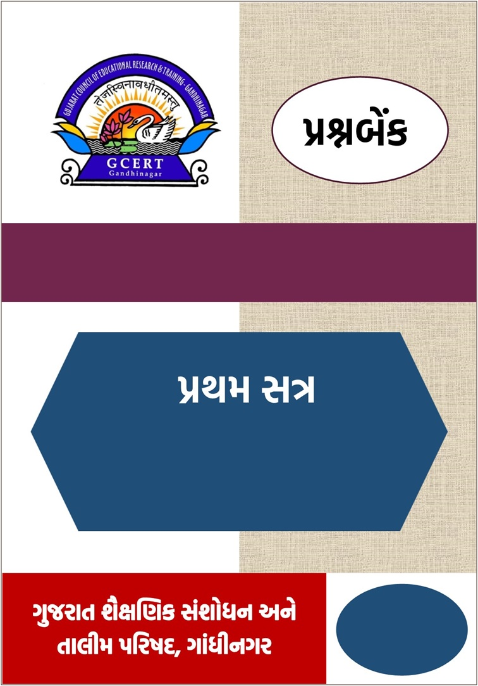

**ધોરણ – 8**

પ્રકરણ : 1 થી 4

વર્ષ : 2025 – 26

વર્ષ : 2025 – 26

**વિષય – સંસ્કૃત**

ધોરણ – 8

અધ્યયન નિષ્પત્તિઓ

|  |  |
| --- | --- |
| **Sn816** | **સાદા તેમજ જોડાક્ષરયુક્ત પદો સાથેના વાક્યો તથા પરિચ્છેદનું અનુલેખન કરી શકે છે.** |
| **Sn817** | **સાદા તેમજ જોડાક્ષરયુક્ત પદો સાથેના વાક્યો તથા પરિચ્છેદનું શ્રુતલેખન કરી શકે છે.** |
| **Sn824** | **ચિત્રોના આધારે એ વસ્તુનું નામ કે ક્રિયા ઓળખે અને સંસ્કૃતમાં લખી શકે છે.** |
| **Sn822** | **ઉદાહરણના આધારે સંસ્કૃતભાષામાં નવા શબ્દો તથા વાક્યો લખી શકે છે.** |
| **Sn818** | **પાઠ્યપુસ્તકના આધારે તેમજ વ્યાવહારિક વાતચીત, ફકરા, કાવ્યપંક્તિ વગેરેના આધારે પૂછેલા સાદા પ્રશ્નોના જવાબ સંસ્કૃતમાં લખી શકે છે.** |
| **Sn823** | **સરળ ગુજરાતી શબ્દો તથા વાક્યોનો સંસ્કૃતમાં અનુવાદ કરી શકે છે.** |
| **Sn825** | **ચિત્રો, સારણી, કોષ્ટક, સમયપત્રક, જાહેરાત વગેરેના આધારે સંસ્કૃતમાં વાક્યો લખી શકે છે અને પૂછાયેલા પ્રશ્નોના જવાબ આપી શકે છે.** |
| **Sn826** | **કંઠસ્થ કરેલ સુભાષિત કે પદ્યના કોઈ ભાગનું લેખન કરી શકે છે.** |

સમાવિષ્ટ એકમ – 1 થી 4

**વિષય – સંસ્કૃત**

**ધોરણ – 8 (પ્રથમ સત્ર)**

**સમાવિષ્ટ એકમ – 1 થી 4**

**અ. નિ. – Sn816 - સાદા તેમજ જોડાક્ષરયુક્ત પદો સાથેના વાક્યો તથા પરિચ્છેદનું અનુલેખન કરી શકે છે.**

**નિબંધ પ્રકારના પ્રશ્નો**

પ્રશ્ન – 1 આપેલ પરિચ્છેદનું સુવાચ્ય અક્ષરોમાં અનુલેખન કરો. (પ્રશ્નદીઠ 5 ગુણ)

1. स: आचार्यस्य द्रोणस्य एकां मूतिॅम् अरचयत्। स: प्रतिदिनं मूतिॅम् अनमत्। प्रातःकालात् सायंकालपर्यन्तं धनुर्विघाया: अभ्यासम् अकरोत्। शनै: शनै: स: कुशल: धनुधॅर: अभवत्। एकदा तस्मिन् वने गुरुद्रोण: पाण्डवैः कौरवैः च सह आगच्छत्।
2. आदर्शछात्रः सः भवति यः प्रतिदिनं विद्यालयं गच्छति। सः गुरुणाम् आदरं करोति। सः सत्यवादी भवति। सः पुस्तकानां आदरं करोति। सः अध्ययने निपुणः भवति। सः सर्वेभ्यः प्रियः भवति। सः व्यवहार-कुशलः अस्ति।
3. अस्मिन् जगति सर्वे जनाः स्वीयं सुखं वाञ्छन्ति। अस्मिन् एव जगति एतादृशाः अपि जनाः सन्ति ये आत्मनः अकल्याणं कृत्वाऽपि परेषां कल्याणं कुर्वन्ति। एते एव परोपकारिणः सन्ति। परोपकारः दैवभावः अस्ति। अस्य भावस्य उदयेन एव समाजस्य देशस्य च प्रगतिः भवति।
4. हिन्दी अस्माकं राष्ट्रभाषा अस्ति। अस्यां भाषायां भारतस्य अधिकतमा जनाः वार्तालापं कुर्वन्ति। इयं हि सुबोधा भाषा अस्ति। अस्याः लिपिः वैज्ञानिका अस्ति। अस्याः साहित्यम् अतिसमृद्धम् अस्ति। इदानीम् अहरहः अस्याः उन्नतिः भवति।
5. वर्षाकालः सुखकरः भवति। अस्मिन् काले विशेषतया कृषकाः प्रसन्नाः भवन्ति। ते कृषिकार्यं कुर्वन्ति। अस्मिन् काले आकाशे मेघाः भवन्ति। नभः मेघाच्छन्नम् भवति। ग्रीष्मकालस्य आतपस्य शान्तिः भवति। सरः जलपूर्णं भवति। पन्थाः कर्दमपूर्णाः नवैः हरितैः तृणैः पृथ्वी आच्छन्ना भवति।
6. वसन्तः रमणीयः ऋतुः अस्ति। इदानीं शीतकालस्य भीषणा शीतलता न भवति। मन्दं मन्दं वायुः चलति। विहगाः कूजन्ति। विविधैः कुसुमैः वृक्षाः आच्छादिताः भवन्ति। कुसुमेषु भ्रमराः गुञ्जन्ति। धान्येन धरणी परिपूर्णा भवति। कृषकाः प्रसन्नाः दृश्यन्ते।
7. शरीरेण मानसिकेन कृतं कर्म – ‘श्रम’ इति कथ्यते। श्रमेण विना जीवनं जीवनं न। श्रमेण विना न विद्या भवति न द्रव्यम्। परिवारे समाजे, राष्ट्रे च श्रमस्य महत्त्वं दृश्यते। श्रमेण विना भोजनमपि दुष्पाच्यं भवति। अत एव आशैशवम् श्रमं कुर्यात्। अनेन श्रमेण राष्ट्रः समाजः परिवारश्च उन्नतिपथमारोहति।
8. प्राचीनकाले गुरुः आसीत्, अधुना च शिक्षकः। यः अस्माकं मार्गदर्शनं करोति सः अस्माकं गुरुः। इदं मार्गदर्शनं केवलम् अभ्यासविषये नास्ति, परं जीवनमूल्यानां विषये कार्यविषयेऽपि भवितुं शक्नोति। गुरोः स्थानम् अतीव उच्चम् अस्ति। कस्यापि कार्यस्य शुभारम्भाय गुरोः आशीर्वादः आवश्यकः।
9. वृक्षाः जीवनाय आवश्यकाः सन्ति। ते छायां ददन्ति, फलानि अपि ददन्ति। वृक्षैः वायुः शुद्धः भवति। वृक्षारोपणं जीवनस्य आधारः अस्ति। वृक्षाः वर्षां वहन्ति, वायुं शुद्धं कुर्वन्ति। वयं सर्वे वृक्षान् रोपयेम। वृक्षैः पृथिवी शोभते।
10. मम गृहं स्वच्छं सुन्दरं च अस्ति। गृहे एकम् उद्यानम् अपि अस्ति। तत्र पुष्पाणि विकसन्ति। मम कक्षायां पुस्तकं, लेखनी च अस्ति। अहं प्रतिदिनं गृहकार्यं करोमि।

**અ. નિ. – Sn817 - સાદા તેમજ જોડાક્ષરયુક્ત પદો સાથેના વાક્યો તથા પરિચ્છેદનું શ્રુતલેખન કરી શકે છે.**

**ટૂંકજવાબી પ્રશ્નો**

પ્ર. – 1 શિક્ષક શુદ્ધ ઉચ્ચારણથી આપેલ વાક્યો બોલશે અને વિદ્યાર્થીઓ તે વાક્યોનું લેખન કરશે. (પ્રશ્નદીઠ 2 ગુણ)

1) एष: श्वान:।

2) एषा उत्पीठिका।

4) सा सञ्चिका।

5) एतत् पुस्तकम्।

6) तत् द्वारम्।

7) तत् चित्रम्।

8) एषा छात्रा अस्ति।

9) सा प्रतिमा।

10) अहं छात्र:।

11) त्वं युवकः।

12) एतानि पुस्तकानि।

13) तानि चित्राणि।

14) एकः छात्रः अस्ति।

15) अहं रोटिकां खादितुम् इच्छामि।

16) एकलव्यः श्रेष्ठः धनुर्धरः अभवत्।

17) तस्य नाम अर्जुनः आसीत्।

18) बालकः फलं खादति।

19) वयं सदा गुरुन् अनुगच्छाम।

20) स: प्रतिदिनं मूतिॅम् अनमत् ।

21) कृपया मां स्वीकुरु।

22) द्रोणाचार्यः कौरवान् पाण्डवान् च पाठयति।

23) यूयं स्वर्णकाराः।

24) महिलाः पुष्पवाटिकां गच्छन्ति।

25) वयं देशहितार्थं जीवाम।

26) छात्राः विद्यालयं गच्छन्ति।

27) शिक्षकः श्लोकं गायति।

28) गजः मन्दं चलति।

29) भक्त: कुसुमैः कम् अर्चति?

30) एकलव्यः बाणैः कुक्कुरस्य मुखम् असीव्यत्।

**નિબંધ પ્રકારના પ્રશ્નો**

પ્રશ્ન – 2 શિક્ષક શુદ્ધ ઉચ્ચારણથી આપેલ પરિચ્છેદના વાક્યો બોલશે અને વિદ્યાર્થીઓ તે વાક્યોનું લેખન કરશે. (પ્રશ્નદીઠ 5 ગુણ)

1) एकं वनम् अस्ति। वने एका अजा अस्ति। एकदा अजा वनं गच्छति। शिशु: अपि अनुसरणं करोति। शृगालः शिशुं पश्यति।

2) एषः सचिन:। सचिनः खेलति। सा दिव्या अस्ति। दिव्या लेखं लिखति। सा पुस्तकं पठति।

3) एकं वनम् अस्ति। वने एक: वटवृक्ष: अस्ति। तत्र काक: वसति। काकस्य पत्नी शावकैः सह तत्रैव वसति। वृक्षस्य अधः एकः सर्पः वसति।

4) एकः काकः अस्ति। सः नदीं प्रति गच्छति। तत्र राजकुमारी स्नानं करोति। तस्या: सुवणॅहारः नदीतटे अस्ति। चतुरः काकः सुवर्णहारम् अपहरति।

5) एकं वनम् अस्ति। तत्र शशकः निवसति। शशकः शयनं करोति। पर्णं पतति। शशकः भीतः भवति।

6) गजः वने वसति। गजः विशालः अस्ति। तस्य एका शुण्डा भवति। सः फलानि खादति। गज: मम प्रियः प्राणी अस्ति।

7) मम नाम रामः अस्ति। अहं छात्रः अस्मि। मम विद्यालय: ग्रामे अस्ति। तत्र अहं पठामि। विद्यालयः सुन्दरः अस्ति।

8) एकः सरोवरः अस्ति। सरोवरः अतीव विशालः अस्ति। सरोवरे सुन्दराणि कमलानि सन्ति। हंसाः सरोवरे तरन्ति। सरोवरस्य समीपे उद्यानम् अस्ति।

9) मम नगरे एकम् उद्यानम् अस्ति। उद्यानं स्वच्छम् अस्ति । तत्र बहवः वृक्षाः सन्ति। अहं प्रतिदिनम् उद्यानं गच्छामि। तत्र अहं खेलामि।

10) वृक्षाः अस्माकं मित्राणि सन्ति। वृक्षाः छायां ददन्ति। वृक्षाः फ़लानि ददन्ति। पशवः पक्षिणः च वृक्षेषु निवसन्ति। वृक्षाः पृथिव्यां धन्याः सन्ति।

**અ. નિ. – Sn824 - ચિત્રોના આઘારે એ વસ્તુનું નામ કે ક્રિયા ઓળખે અને સંસ્કૃતમાં લખી શકે છે.**

**હેતુલક્ષી પ્રશ્નો**

**પ્રશ્ન – 1 ચિત્ર જોઇને યોગ્ય વિકલ્પ ફરતે કરો. (પ્રશ્નદીઠ 1 ગુણ)**

|  |  |  |  |  |  |
| --- | --- | --- | --- | --- | --- |
| **1** |  | **एषः काकः** | **एषः शुकः** | **एषः मयूरः** | **एतत् शुकः** |
| **2** |  | **एषः श्वानः** | **एषः वृषभः** | **एषः गजः** | **एषः गर्दभः** |
| **3** |  | **एषः श्वानः** | **एषः वृषभः** | **एषः गजः** | **एषः गर्दभः** |
| **4** |  | **सः काकः** | **सः शुकः** | **सः मयूरः** | **सः शुकः** |
| **5** |  | **एषः व्याघ्रः** | **सः श्वानः** | **सः सिंहः** | **एषः गर्दभः** |
| **6** |  | **सः श्वानः** | **सः अश्वः** | **सः गजः** | **एषः गर्दभः** |
| **7** |  | **एषा वैद्या** | **एषा सैनिका** | **एषा बालिका** | **एषा वृद्धा** |
| **8** |  | **एषा उत्पीठिका** | **एषा रन्ध्रिका** | **एषः उत्पीठिका** | **सः उत्पीठिका** |
| **9** |  | **एषा गीता** | **सः गीता** | **एषः गीता** | **एतत् गीता** |
| **10** |  | **सः प्रतिमा** | **सा प्रतिमा** | **एतत् प्रतिमा** | **एषः प्रतिमा** |
| **11** |  | **सः पूजा** | **एषः पूजा** | **सा पूजा** | **एतत् पूजा** |
| **12** |  | **एषः सञ्चिका** | **एतत् सञ्चिका** | **सः सञ्चिका** | **सा सञ्चिका** |
| **13** |  | **एषः वातायनम्** | **एषा वातायनम्** | **एतत् वातायनम्** | **एतानि वातायनानि** |
| **14** |  | **एतत् बसयानम्** | **एषः लोकयानम्** | **एषा लोकयानम्** | **एतानि बसयानानि** |
| **15** |  | **एषः पुस्तकम्** | **एषा पुस्तकम्** | **एतानि पुस्तकानि** | **एतत् पुस्तकम्** |
| **16** |  | **तत् द्वारम्** | **सः द्वारम्** | **एषा द्वारम्** | **तानि द्वाराणि** |
| **17** |  | **एतानि चित्रम्** | **तानि चित्रम्** | **तत् चित्रम्** | **एषा चित्रम्** |
| **18** |  | **एतत् पुस्तकम्** | **सः विमानम्** | **एषः विमानम्** | **एतत् विमानम्** |
| **19** |  | **यूयं शिक्षकः** | **आवां शिक्षकः** | **वयं शिक्षकः** | **अहं शिक्षकः** |
| **20** |  | **वयं बालिका** | **यूयं बालिका** | **अहं बालिका** | **अहं बालकः** |
| **21** |  | **अहं युवकः** | **वयं युवकः** | **एतत् युवकः** | **यूयं युवकः** |
| **22** |  | **आवां शिक्षकः** | **त्वं छात्रः** | **यूयं छात्रः** | **वयं छात्रः** |
| **23** |  | **यूयं वैद्यः** | **वयं बालकः** | **यूयं बालकः** | **त्वं बालकः** |
| **24** |  | **त्वं युवती** | **वयं युवती** | **आवां युवती** | **यूयं युवती** |

**પ્રશ્ન - 2 ચિત્ર જોઇને ખાલી જગ્યા પૂરો. (પ્રશ્નદીઠ 1 ગુણ)**

|  |  |  |
| --- | --- | --- |
| **1** |  | .......................कदलीफलानि| (एतत्, तत्, एतानि) |
| **2** |  | .......................सेवफलानि|(एतत्, तत्, एतानि) |
| **3** |  | ....................... शशकाः| (सः, ते, एतानि) |
| **4** |  | .......................पुष्पाणि| (एतत्, तत्, एतानि) |
| **5** |  | **.......................वृक्षाः| (ते, तत्, एषा)** |
| **6** |  | **.......................स्यूताः| (एतत्, ते, एताः)** |
| **7** |  | **.......................वृक्षाः| (ते, एताः, एषा)** |
| **8** |  | **.......................चषकाः| (ते, एताः, एषा)** |
| **9** |  | **.......................स्थालिकाः| (ते, एताः, एषा)** |
| **10** |  | **.......................कङ्कणानि**। **(एतत्, तत्, तानि)** |
| **11** |  | **.......................फलानि। (एतत्, तत्, तानि)** |
| **12** |  | **.......................द्रोण्यः। (एताः, तत्, एषा)** |
| **13** |  | **.......................कपाटिकाः। (एषा, तत्, एताः)** |
| **14** |  | **.......................वैद्याः। (ते, एताः, एतानि)** |
| **15** |  | **.......................बालिकाः। (ते, एताः, एतानि)** |
| **16** |  | **.......................घट्यः। (ते, एताः, एतानि)** |
| **17** |  | **.......................लेखन्यः। (ते, ताः, एतानि)** |
| **18** |  | **.......................कुक्कुरः। (तत्, सः, एतानि)** |
| **19** |  | **.......................धनुष्यम्। (एतत्, एषः, एतानि)** |
| **20** |  | **....................... क्रीडाङ्गणम्। (एतत्, सा, एतानि)** |
| **21** |  | **.......................पुष्पवाटिका। (सा, सः, एतानि)** |
| **22** |  | **.......................मूर्तिः। (एषा, तत्, एतानि)** |
| **23** |  | **.......................नौका। (एतत्, ताः,सा)** |
| **24** |  | **.......................खगः। (एतत्, एषः, एतानि)** |
| **25** |  | **.......................आसन्दः। (तत्, एतत्, एषः)** |

**પ્રશ્ન – ૩ (A) યોગ્ય જોડકાં જોડો. (પ્રશ્નદીઠ 1 ગુણ)**

|  |  |  |  |
| --- | --- | --- | --- |
|  | अ |  | ब |
| **1** |  | क | एताः मेषाः |
| **2** |  | **ख** | **एतानि पात्राणि** |
| **3** |  | **ग** | **एते शशकाः** |
| **4** |  | **घ** | **एते गजाः** |
| **5** |  | **च** | **एताः चटकाः** |

**પ્રશ્ન – ૩ (B) યોગ્ય જોડકાં જોડો. (પ્રશ્નદીઠ 1 ગુણ)**

|  |  |  |  |
| --- | --- | --- | --- |
|  | अ |  | ब |
| **1** |  | क | तानि पात्राणि |
| **2** |  | **ख** | **तानि पुस्तकानि** |
| **3** |  | **ग** | **ताः महिलाः** |
| **4** |  | **घ** | **ते हंसाः** |
| **5** |  | **च** | **तानि चित्राणि** |

**પ્રશ્ન – ૩ (C) યોગ્ય જોડકાં જોડો. (પ્રશ્નદીઠ 1 ગુણ)**

|  |  |  |  |
| --- | --- | --- | --- |
|  | अ |  | ब |
| **1** |  | क | त्वं युवती |
| **2** |  | **ख** | अहं बालिका |
| **3** |  | **ग** | त्वं छात्रः |
| **4** |  | **घ** | त्वं बालकः |
| **5** |  | **च** | अहं शिक्षकः |

**પ્રશ્ન – ૩ (D) યોગ્ય જોડકાં જોડો. (પ્રશ્નદીઠ 1 ગુણ)**

|  |  |  |  |
| --- | --- | --- | --- |
|  | अ |  | ब |
| **1** | **यूयं बालिकाः** | क |  |
| **2** | **वयं शिक्षिकाः** | **ख** |  |
| **3** | **यूयं सैनिकाः** | **ग** |  |
| **4** | **वयं बालकाः** | **घ** |  |
| **5** | **यूयं बालकाः** | **च** |  |

**પ્રશ્ન – ૩ (E) યોગ્ય જોડકાં જોડો. (પ્રશ્નદીઠ 1 ગુણ)**

|  |  |  |  |
| --- | --- | --- | --- |
|  | अ |  | ब |
| **1** |  | क | धनुष्यः |
| **2** |  | **ख** | क्रीडाङ्गणम् |
| **3** |  | **ग** | पुष्पवाटिका |
| **4** |  | **घ** | कुक्कुरः |
| **5** |  | **च** | मूर्तिः |

**અ. નિ. – Sn822 - ઉદાહરણના આધારે સંસ્કૃત ભાષામાં નવા શબ્દો તથા વાક્યો લખી શકે છે.**

**અતિ ટૂંકજવાબી પ્રશ્નો**

**પ્ર. - 1 ઉદાહરણ મુજબ કરો. (પ્રશ્નદીઠ 1 ગુણ)**

(1) ઉદા. - पाण्डवैः कौरवैः च सह आगच्छत्। (पाण्डवः, कौरवः)

1. .................. ................... च सह आगच्छत्। (बालकः, शिक्षकः)

2. .................. ................... च सह आगच्छत्। (छात्रः, अध्यापकः)

3. .................. ................... च सह आगच्छत्। (चौरः, रक्षकः)

4. .................. ................... च सह आगच्छत्। (रुग्णः, वैद्यः)

5. .................. ................... च सह आगच्छत् । (भक्तः, अर्चकः)

(2) ઉદા. - सः धनुर्धरः भवितुम् इच्छति। (भू)

1. सः पत्रं .......................... इच्छति। (लिख्)

2. सः सन्देशं .......................... इच्छति। (पठ्)

3. सः क्रीडां .......................... इच्छति। (क्रीड्)

4. सः नगरे .......................... इच्छति। (भ्रम्)

5. सः चलचित्रे .......................... इच्छति। (हस्)

(3) ઉદા.- अर्जुनस्य बाणः अस्ति। (अर्जुनः)

1. ........................ सुदर्शनचक्रम् अस्ति। (कृष्णः)

2. ........................ अङ्कुशः अस्ति। (गणेशः)

3. ........................ त्रिशुलः अस्ति। (महादेवः)

4. ........................ हलम् अस्ति। (बलरामः)

5. ........................ गदा अस्ति। (भीमः)

(4) ઉદા. - गम् –गच्छामः

1. पठ् – .........................

2. खाद् - ........................

3. पिब् - .........................

4. नम् - .........................

5. क्रीड् - .........................

(5) ઉદા. - पठति – अपठत्

1. गच्छति - .........................

2. नमति - .........................

3. भवति - .........................

4. भषति - .........................

5. वदति - .........................

**અ. નિ. – Sn818 - પાઠ્યપુસ્તકના આધારે તેમજ વ્યાવહારિક, વાતચીત, ફકરા, કાવ્યપંક્તિ વગેરેના આધારે પૂછેલા સાદા પ્રશ્નોના જવાબ સંસ્કૃતમાં લખી શકે છે.**

**કાવ્યપંક્તિ વગેરેના આધારે પૂછેલા સાદા પ્રશ્નોના જવાબ સંસ્કૃતમાં વાક્યો લખી શકે છે.**

**હેતુલક્ષી પ્રશ્નો**

**પ્ર. – 1 ગદ્યખંડ વાંચીને આપેલા પ્રશ્નોના જવાબ માટે યોગ્ય વિકલ્પ પસંદ કરો.**

**(પ્રશ્નદીઠ 1 ગુણ)**

1) भारतस्य उत्तरस्यां दिशि हिमालयः पर्वतः अस्ति। सः भारतस्य मुकुटमणिः इव शोभते। सः शत्रुभ्यः अस्मान् रक्षति। अस्य दक्षिणपूर्वदिशयोः समुद्रौ स्तः। सागरः भारतमातुः चरणौ प्रक्षालयति इव। अस्माकं देशे अनेके पर्वताः सन्ति। अत्र अनेकाः नद्यः प्रवहन्ति। नद्यः पानाय जलं यच्छन्ति। नद्यः देशे क्षेत्राणि अपि सिञ्चन्ति। एवं ताः अस्माकम् उदरपूरणाय अन्नं जलं च यच्छन्ति।

**1. हिमालयः पर्वतः कुत्र अस्ति?**

A) भारतस्य दक्षिणे B) भारतस्य पश्चिमे

C) भारतस्य उत्तरस्यां दिशि D) भारतस्य पूर्वे

**2. हिमालयः पर्वतः कथं शोभते?**

A) सागरस्य समानः B) भारतस्य मुकुटमणिः इव

C) सूर्यस्य तेजः D) नद्यः

**3. हिमालयः केभ्यः रक्षणं करोति?**

A) वनेभ्यः B) नदीभ्यः

C) शत्रुभ्यः D) समुद्रेभ्यः

**4. नद्यः अस्मभ्यं किं यच्छन्ति?**

A) अन्नं च जलं च B) वनम्

C) फलं च पुष्पं च D) पर्वतं

**5. भारतस्य दक्षिणपूर्वदिशयोः किम् अस्ति?**

A) पर्वतः B) मरुभूमिः C) समुद्रः D) नद्यः

2) नगरस्य पूर्वभागे एकम् उद्यानम् अस्ति। उद्याने विविधाः वृक्षाः पादपाः लताः च सन्ति। वृक्षाः मधुराणि फलानि यच्छन्ति। एते आम्रवृक्षाः सन्ति। आम्रवृक्षे कोकिलः तिष्ठति। कोकिलः मधुरं गायति। पादपेषु लतासु च पुष्पाणि विकसन्ति। पुष्पेषु सुगन्धः भवति। अतः पुष्पेषु भ्रमराः तिष्ठन्ति, पुष्पाणां रसं पिबन्ति, मधुरेण स्वरेण च गुञ्जन्ति।

**1. नगरस्य कस्मिन् भागे उद्यानम् अस्ति?**

A) पश्चिमभागे B) उत्तरभागे C) पूर्वभागे D) दक्षिणभागे

**2. आम्रवृक्षे कः तिष्ठति?**

A) गजः B) कोकिलः C) मयूरः D) वानरः

**3. पुष्पेषु किं भवति?**

A) फलम् B) पत्रम् C) सुगन्धः D) मूलः

**4. भ्रमराः किं पिबन्ति?**

A) जलम् B) रसम् C) दुग्धम् D) मधु

**5. कोकिलः कीदृशं गायति?**

A) कठिनम् B) शीघ्रम् C) मधुरम् D) दीर्घम्

**ટૂંકજવાબી પ્રશ્નો**

**પ્ર. – 2 ગદ્યખંડ વાંચીને આપેલા પ્રશ્નોના જવાબ સંસ્કૃતમાં લખો.**

**(પ્રશ્નદીઠ 2 ગુણ)**

1) एकः काकः वृक्षे निवसति। सः वृक्षशाखायाः उपरि उपविशति। सः रोटिकां खादति तदा शृगालः आगच्छति वदति च “हे काक! भवान् मधुरकण्ठः अस्ति, अतः एकं गीतं गायतु” इति। काकः अविचार्य गीतं गायति तदा एव तस्य मुखात् रोटिका अधः पतति। चतुरः शृगालः रोटिकां नीत्वा पलायनं करोति।

1. काकः कुत्र उपविशति?
2. काकः किं खादति?
3. ‘कर्कशकण्ठः’ इति शब्दस्य विरूद्धार्थकः शब्दः कः?
4. रोटिका कदा अधः पतति?
5. त्रयाणां पक्षिणां नामानि लिखतु।

2) एकः काकः बहुः तृषितः अस्ति। सः जलार्थं भ्रमति। काकः गृहस्य उद्याने आगच्छति। तत्र एकः घटः पश्यति। घटे स्वल्पं जलम् अस्ति। काकः शिलाखण्डान् आनयति घटे पूरयति। जलम् उपरि आगच्छति। काकः सन्तोषेण जलं पिबति।

* 1. ‘તરસ્યો’ શબ્દ માટેનો સંસ્કૃત શબ્દ પરિચ્છેદમાંથી શોધીને લખો.
  2. तृषितः काकः किमर्थं भ्रमति?
  3. काकः घटं कुत्र पश्यति?
  4. घटे स्वल्पं जलं दृष्ट्वा काकः किं करोति?
  5. जलं किमर्थम् उपरि आगच्छति?

3) एकलव्यः आचार्यस्य द्रोणस्य एकां मूर्तिम् अरचयत्। सः प्रतिदिनं मूर्तिम् अनमत्। प्रातःकालात् सायंकालपर्यन्तं धनुर्विद्यायाः अभ्यासम् अकरोत्। शनैः शनैः सः कुशलः धनुर्धरः अभवत्। एकदा तस्मिन् वने गुरुद्रोणः पाण्डवैः कौरवैः च सह आगच्छत्। एकः कुक्कुरः तान् दृष्ट्वा अभषत्।

1. एकलव्यः कस्य मूर्तिम् अरचयत् ?
2. एकलव्यः कदा धनुर्विद्यायाः अभ्यासम् अकरोत्?
3. कौरवाणां पाण्डवानां च गुरुः कः?
4. एकदा वने कः आगच्छत्?
5. कुक्कुरः किम् अकरोत् ?

4) रूपा प्रकोष्ठे उपविशति। गृहकार्यं करोति। वातायनात् बहिः एकः कपोतः आगच्छति। सः कपोतः वातायने उपविशति। कपोतः प्रतिदिनम् एवमेव तत्र आगच्छति उपविशति च।

एकदा सः कपोतः शुष्काणि तृणानि आनयति। तत्र एकं नीडं रचयति। नीडे अण्डानि स्थापयति। इदं सर्वं रूपा प्रतिदिनं पश्यति। तस्याः मनसि करूणा उत्पन्ना भवति। सा लघुपात्रे जलं स्थापयति। धान्यं स्थापयति। कपोतः जलं पिबति। धान्यं खादति। अण्डानि रक्षति।

1. रूपा कुत्र उपविश्य गृहकार्यं करोति?
2. कपोतः प्रतिदिनं कुत्र आगच्छति?
3. कपोतः नीडनिर्माणार्थं किम् आनयति?
4. कस्याः मनसि करूणा उत्पन्ना भवति?
5. ‘नीरम्’ इत्यस्य समानार्थकः शब्दः कः?

5) रमेशः – अहो महेश! कुत्र गच्छति?

महेशः – कर्णावतीं गच्छामि।

रमेशः – कर्णावतीं किमर्थं गच्छति?

महेशः – भ्रमितुं गच्छामि।

रमेशः – भवान् तु पठितुम् इच्छति। किमर्थं भ्रमितुं गच्छति?

महेशः – भ्रमणम् अपि आवश्यकम् खलु।

रमेशः – आम्, सुखेन गच्छतु।

1. रमेशः केन सह वार्तालापं करोति?
2. कः कर्णावतीं गच्छति?
3. महेशः किमर्थं कर्णावतीं गच्छति?
4. महेशः किं कर्तुम् इच्छति ?
5. जीवने पठनेन सह किम् आवश्यकम् अस्ति?

**અ. નિ. – Sn823 - સરળ ગુજરાતી શબ્દો તથા વાક્યોનો સંસ્કૃતમાં અનુવાદ કરી શકે છે.**

**હેતુલક્ષી પ્રશ્નો**

પ્ર. – 1 નીચે આપેલા ગુજરાતી શબ્દો માટેના સંસ્કૃત શબ્દો કૌંસમાંથી શોધીને તેની નીચે લીટી કરો.

(પ્રશ્નદીઠ 1 ગુણ)

1. મેળવીએ (सञ्चिनुयाम, विन्दाम, भवाम)

2. અનુસરણ કરીએ (अनुगच्छाम, अभषत्, अनुभवाम)

3. કૂતરો (बिडालः, कुक्कुरः, मूषकः)

4. સીવી દીધું (अभवत्, असीव्यत्, अनुसराम)

5. વાસણો (मित्राणि, पत्राणि, पात्राणि)

6. નમન કર્યું (अनमत्, अविन्दत्, अस्मरत्)

7. વળતું બોલ્યા (अनुगच्छत्, प्रत्यवदत्, संवहत्)

8. જ્ઞાનનો ખજાનો (ज्ञाननिधिः, निधानम्, भण्डारः)

9. બગીચો (वर्गखण्डः, उद्यानम्, गृहम्)

10. ફરીએ (विन्दाम, अनुभवाम, विहराम)

11. વજ્ર જેવું મજબૂત શરીર (वज्रकायता, सज्जनता, सञ्चिनुयाम)

12. લઈને (निधाय, विधाय, जीवाम)

13. પૂજા કરીએ (गच्छाम, विहराम, अर्चाम)

14. જોઈને (नत्वा, दृष्ट्वा, गत्वा)

15. એમને (अस्मान्, तान्, युष्मान्)

16. ભણવા માટે (लेखितुम्, पठितुम्, भवितुम्)

17. થવા માટે (भवितुम्, गन्तुम्, जेतुम्)

18. ઘેટાં (श्वानाः, बिडालाः, मेषाः)

19. સવારથી (प्रातः, प्रातःपर्यन्तम्, प्रातःकालात्)

20. ઉપાડે છે (उद्भवति, उत्थापयति, अपसरति)

21. પછી (अनन्तरम्, पूर्वम्, तदा एव)

22. તે બધાને (अस्मान्, तान्, तैः)

23. અમે બધાં (अहम्, आवाम्, वयम्)

24. તું (युवाम्, यूयम्, त्वम्)

25. અમે બધાં (ताः, वयम्, ते)

**પ્રશ્ન – 2 નીચેના શબ્દોના સંસ્કૃત શબ્દ માટે આપેલા વિકલ્પોમાંથી યોગ્ય વિકલ્પ પસંદ કરીને લખો. (પ્રશ્નદીઠ 1 ગુણ)**

1. બારી

(A) द्वारम् (B) फलकम् (C) वातायनम् (D) चित्रम्

2. હાથી

(A) बालिका (B) गजः (C) श्वानः (D) हस्तः

3. ટેબલ

(A) सञ्चिका (B) त्रिपाइ (C) पुस्तकम् (D) उत्पीठिका

4. મોર

(A) मयूरः (B) चटकाः (C) काकः (D) कोकिलः

5. મૂર્તિ

(A) मक्षिका (B) प्रतिमा (C) ममता (D) चित्रम्

6. હું

(A) वयम् (B) त्वम् (C)अहम् (D) अस्मान्

7. તું

(A) त्वम् (B) अहम् (C) मम (D) भवतः

8. અમે

(A) एषः (B) सः (C) आवाम् (D) वयम्

**પ્રશ્ન – 3 નીચેના વાક્યોના સંસ્કૃત વાક્ય માટે આપેલા વિકલ્પોમાંથી યોગ્ય વિકલ્પ પસંદ કરીને લખો. (પ્રશ્નદીઠ 1 ગુણ)**

1. તમે બધાં

(A) त्वम् (B) यूयम् (C) युवाम् (D) आवाम्

2. આ બધાં

(A) अस्माकम् (B) यूयम् (C) एकः (D) एते

3. તે બધાં ચિત્રો છે.

A) तानि चित्राणि।

B) एतानि चित्राणि।

C) एतत् चित्राणि।

D) ता: चित्राणि।

4. તે બધી ચકલીઓ છે.

1. एतानि चटकानि।
2. तानि चटका:।
3. ता चटक:।
4. ता: चटका:।

5. અમે બાળકો છીએ.

1. वयं बालकाः।
2. यूयं बालकाः।
3. ते बालक:।
4. ताः बालका:।
5. આ પોપટ છે
   * 1. एतत् शुकः।
     2. तत् शुकः।
     3. एषः शुकः।
     4. सः शुकः।

7. આ ફાઇલ છે.

A) सा रन्ध्रिका।

B) एषा रन्ध्रिका।

C) एषा सञ्चिका।

D) एषा: सञ्चिका:।

8. તે ધનુર્વિદ્યા ભણવા માંગે છે.

A) ते धनुर्विद्यां पठितुम् इच्छति स्म।

1. सः धनुर्विद्यां पठितुम् इच्छति स्म।
2. अहं धनुर्विद्यां पठितुम् इच्छति स्म।
3. एषः धनुर्विद्यां पठितुम् इच्छति स्म।

9. એકલવ્ય શ્રેષ્ઠ ધનુર્ધર બન્યો.

A) एकलव्यः श्रेष्ठः धनुर्धरः अभवत्।

B) एकलव्य: श्रेष्ठम् धनुर्धरम् अभवत्।

C) एकलव्यः श्रेष्ठः धनुर्धरः अभवान्।

D) एकलव्यः श्रेष्ठः धनुर्धरः भवति।

10. કૂતરું તેઓને જોઈને ભસ્યું.

1. कुक्कुरः त्वं दृष्ट्वा अभषत्।
2. कुक्कुरः तान् दृष्ट्वा अभषत्।
3. कुक्कुरः तान्न दृष्ट्वा अभषत।
4. कुक्कुरः ताम दृष्ट्वा अभषम।

11. તે અધ્યાપક બનવા માંગે છે.

1. सः अध्यापकं भूत्वा इच्छति।
2. ते अध्यापकं भवितुम् इच्छति।
3. सः अध्यापकं भवितुम् इच्छति।
4. सः अध्यापकं भवतुम् इच्छति।

12. હું બાળકોને ભણાવું છું.

1. अहं बालकाम् पठामि।
2. अहं बालकाय पाठयामि।
3. अहं बालकान् पाठयामि।
4. अहं बालकान् पठामि।

13. દેશના હિત માટે

1. देशहितस्य।
2. देशहितम्।
3. देशरक्षणाय।
4. देशहितार्थम्।

14. વજ્ર જેવું શરીર મેળવીએ.

1. वज्रकायतां विन्दाम।
2. वज्रका विन्दाम।
3. वज्रशरीरम् विन्दाम।
4. वज्रकाय विन्दाम।

15. ધનુર્ધર બનવા માંગુ છું.

A) धनुर्धर: भवनं इच्छामि।

1. धनुर्धर: भवत इच्छामि।
2. धनुर्धरः भविष्यामि।
3. धनुर्धरं भवितुम् इच्छामि।

16. સાંજ સુધી

1. सायंकालः
2. सायंकालसमये
3. सायंकालपर्यन्तम्
4. सायंकाले

17. પુષ્પવાટિકામાં જઈએ.

A) पुष्पवाटिकां गच्छाम।

1. पुष्पवाटिकां गच्छन्ति।
2. पुष्पवाटिकां गच्छाव।
3. पुष्पवाटिकां गच्छति।

**ટૂંકજવાબી પ્રશ્નો**

**પ્રશ્ન – 4 નીચેના વાક્યોને સંસ્કૃતમાં લખો. (પ્રશ્નદીઠ 2 ગુણ)**

* 1. **અર્જુન ધનુષ્ય ઉપાડે છે**
  2. **એકલવ્ય ગુરુશ્રદ્ધાનું પ્રતીક છે.**
  3. **આપણે બધા રમતના મેદાનમાં જઈએ.**
  4. **હંમેશા ગુરુને અનુસરીએ.**
  5. **સુશીલા ઉદ્યાનમાં જાય છે.**
  6. **હું સંસ્કૃત બોલું છું.**
  7. **વિમાન આકાશ માર્ગે ચાલે છે.**
  8. **પક્ષી મધુર ફળો ખાય છે.**
  9. **શિયાળ બચ્ચાને જોવે છે.**
  10. **ઘોડો ઝડપથી દોડે છે.**
  11. **વૃક્ષ પર ચકલીઓ છે.**
  12. **સરોવરમાં હંસો તરે છે.**
  13. **રાજેશ મંદિરથી ઉદ્યાન જાય છે.**
  14. **મારો મિત્ર જામનગરમાં રહે છે.**
  15. **વૃક્ષની નીચે બાળક રમે છે.**
  16. **વિદ્યાર્થીઓ મોટેથી શ્લોક ગાય છે.**
  17. **ગંગા શ્રેષ્ઠ નદી છે.**
  18. **ગંગા હિમાલયથી વહે છે.**
  19. **આપણા ભારત દેશમાં અનેક નદીઓ છે.**
  20. **અર્જુન દ્રોણાચાર્યનો શિષ્ય છે.**

**અ. નિ. –** Sn825 - **ચિત્રો, સારણી, કોષ્ટક, સમયપત્રક, જાહેરાત વગેરેના આધારે સંસ્કૃતમાં વાક્યો લખી શકે છે અને પૂછાયેલા પ્રશ્નોના જવાબ આપી શકે છે.**

**નિબંધ પ્રકારના પ્રશ્નો**

**પ્રશ્ન – 1 આપેલ ચિત્રના આધારે નીચેના શબ્દોનો પ્રયોગ કરીને સંસ્કૃતમાં વાક્યો લખો. (પ્રશ્નદીઠ 5 ગુણ)**

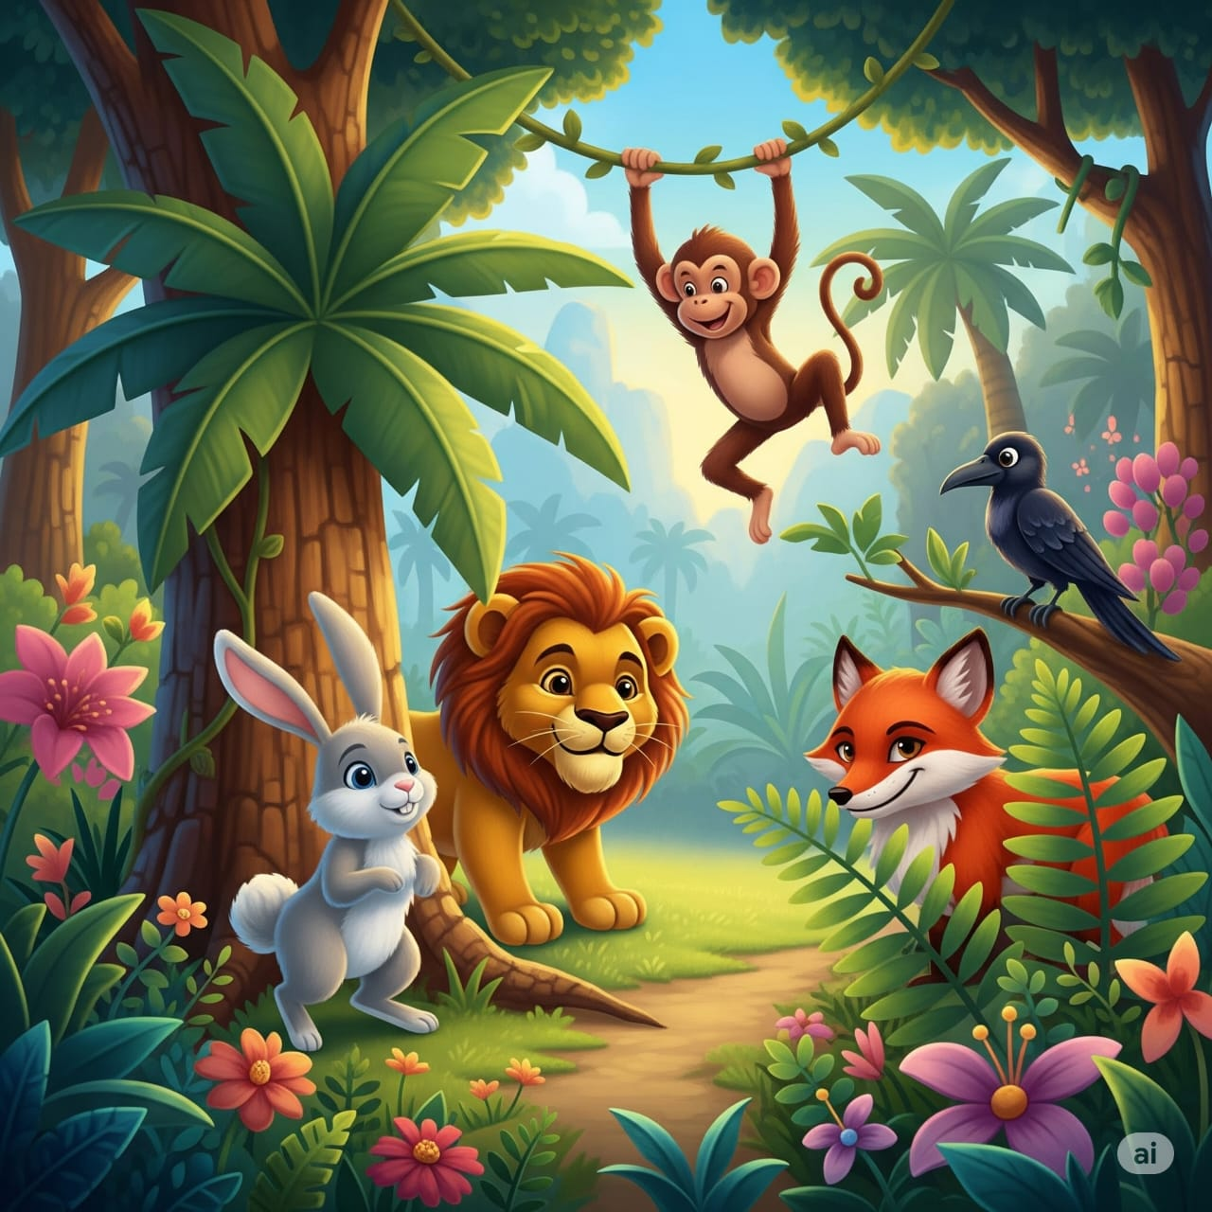

**सिंहः**

**शशकः**

**सुन्दरम्**

**पुष्पम्**

**वृक्षः**

**काकः**

**शृगालः**

**कूर्दति**

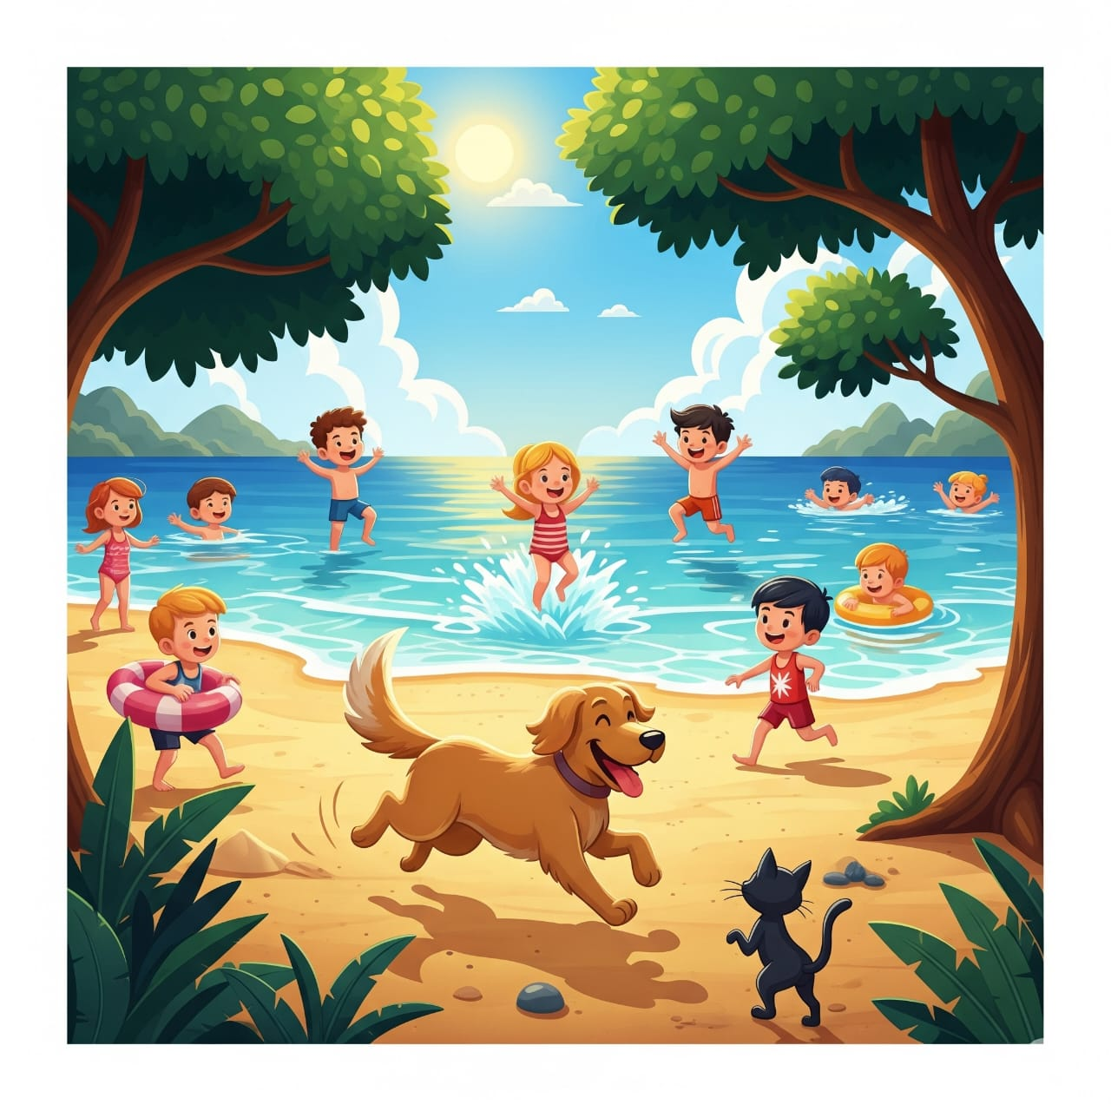

**भषति**

**पश्यति**

# खेलति

**समुद्रः**

**कुक्कुरः**

**सूर्यः**

**धावति**

**हसति**

# तरति

**मेघः**

**कूर्दति**

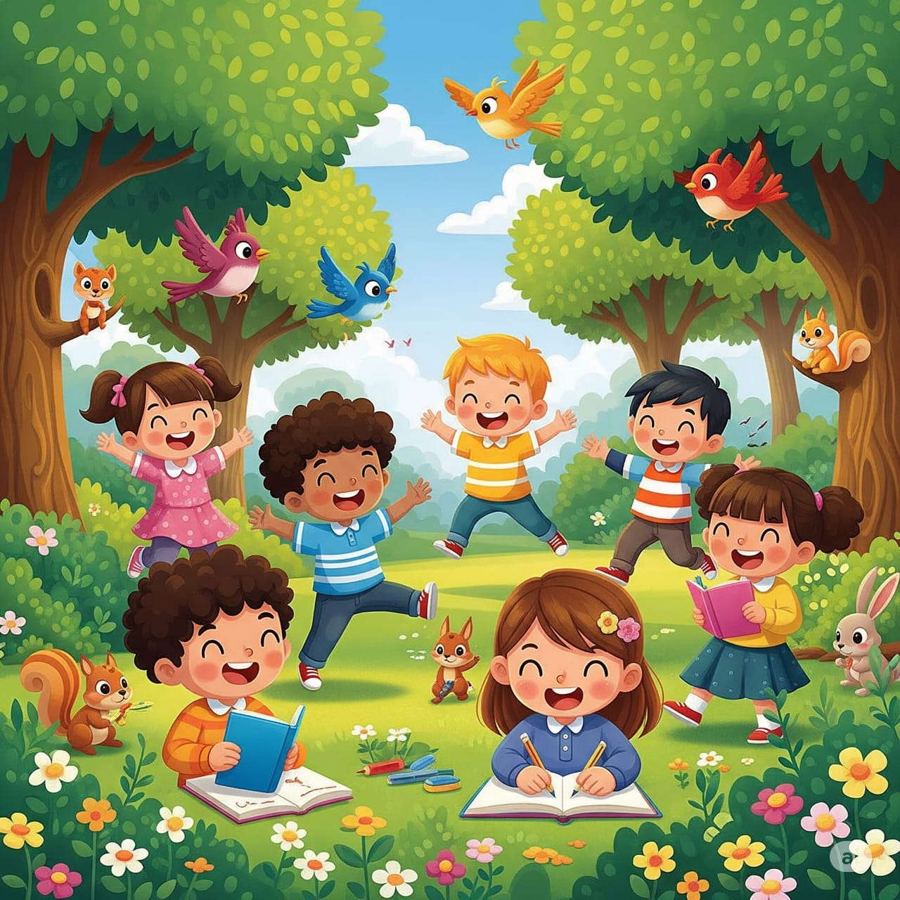

**वृक्षशायिका**

**खगाः**

**पश्यति**

**पठति**

**लिखति**

**उपविशति**

**क्रीडति**

###### **उड्डयते**

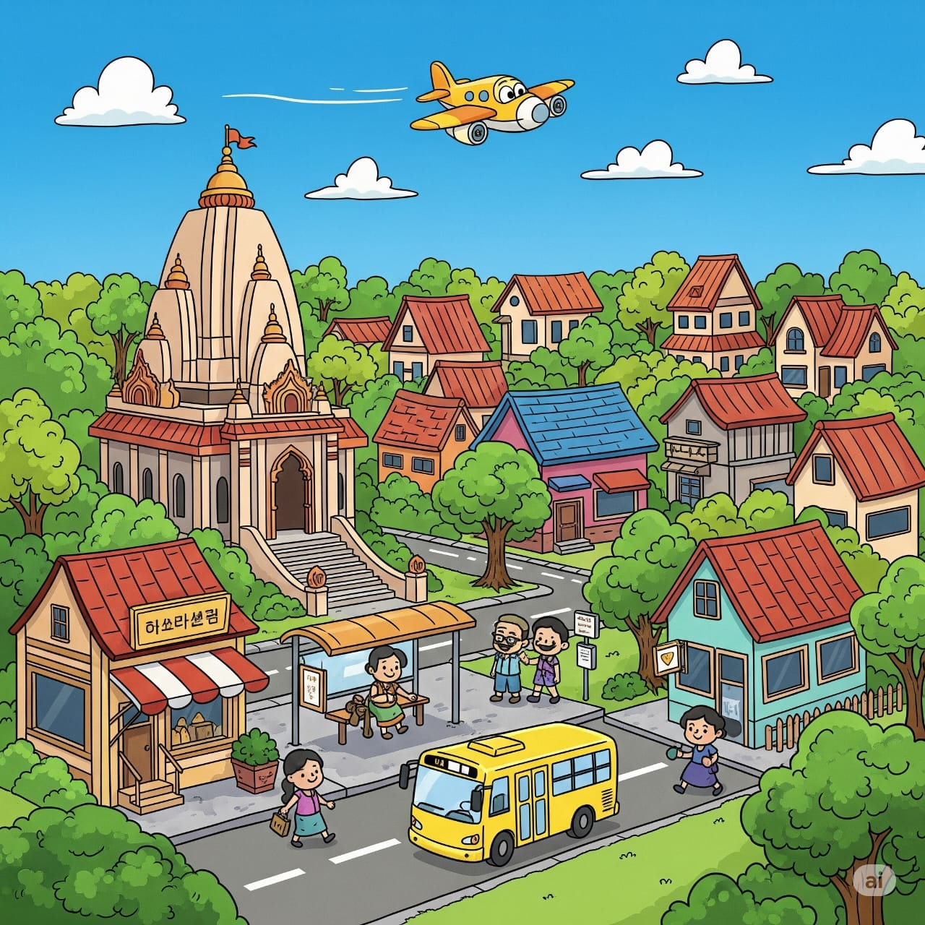

**विमानम्**

**ग्रामः**

# गृहम्

**देवालयः**

**बसयानम्**

**वृक्षाः**

**मार्गः**

**जनाः**

###### **मेघः**

# आपणः

# चलति

**ध्वजः**

**उपविशति**

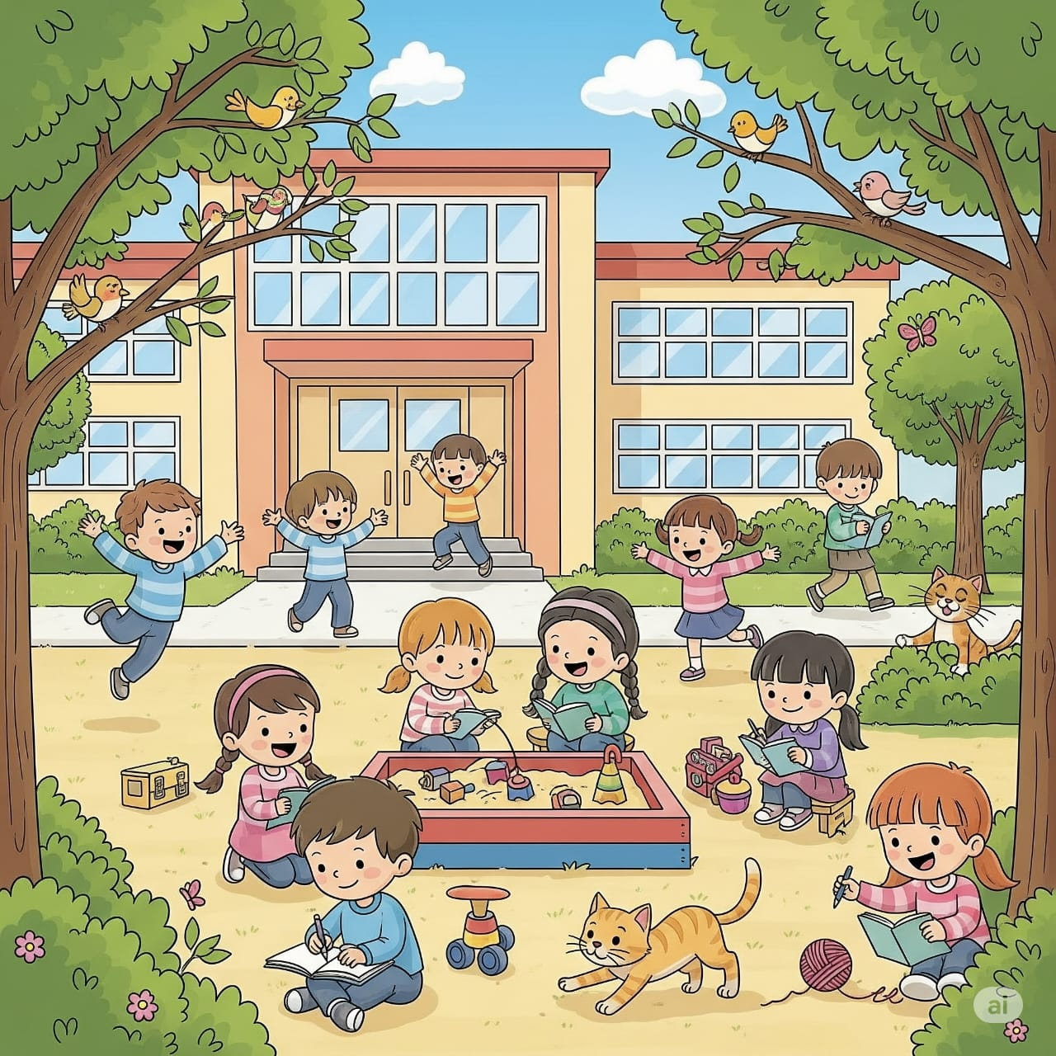

###### **विद्यालयः**

**बालकाः**

**लिखति**

**क्रीडन्ति**

**पठति**

**धावति**

**बिडालः**

**खगः**

**वृक्षः**

**हसति**

**वदति**

**सूत्रम्**

**ટૂંકજવાબી પ્રશ્નો**

**પ્રશ્ન – 2 આપેલ સારણી, કોષ્ટક તથા જાહેરાતના આધારે નીચેના પ્રશ્નોના જવાબ લખો. (પ્રશ્નદીઠ 2 ગુણ)**

**સારણી - प्राणिनां परिचयः**

|  |  |  |  |  |
| --- | --- | --- | --- | --- |
| प्राणी | नाम | ध्वनिः | प्रियं खाद्यम् | उपयोगः |
| गजः | **હાથી** | **डंभी** | **फलानि** | **वहनम्** |
| अश्वः | **ઘોડો** | हिहिहिहि | **तृणानि** | **यानम्** |
| सिंहः | **સિંહ** | **गर्जनम्** | **मांसम्** | **रक्षणम्** |
| मर्कटः | **વાંદરો** | **चिक् चिक्** | **फलानि** | **क्रीडा** |
| शुनकः | **કુતરો** | **भौ भौ** | **मांसम्** | **गृहरक्षणम्** |

1. सिंहस्य प्रियं खाद्यम् किम्?
2. मर्कटः किम् खादति?
3. अश्वः कस्य उपयोगाय अस्ति?
4. शुनकः कथं शब्दं करोति?
5. गजस्य ध्वनिः कीदृशः?

**સારણી – फलानि (ફળો)**

|  |  |  |  |  |
| --- | --- | --- | --- | --- |
| फलम् | वर्णः | स्वादः | ऋतुः | उपयोगः |
| आम्रम् | पीतः | **मधुरः** | **ग्रीष्मऋतुः** | **स्वादवर्धनार्थम्** |
| कदलीफलम् | **पीतः** | **मधुरः** | **सर्वदा** | **पाचनसहायकः** |
| जम्बीरम् | **पीतः** | **अम्लः** | **हेमन्तः** | **रोगनाशकः** |
| द्राक्षाफलम् | **कृष्णः** | **मधुराम्लः** | **शरद्-ऋतुः** | **आरोग्यार्थम्** |
| आपेलम् | **रक्तवर्णः** | **मधुरः** | **वर्षाः** | **रसालुः** |

1. आम्रस्य वर्णः कः अस्ति?
2. कदलीफलं कदा लभ्यते?
3. द्राक्षाफलस्य उपयोगः कः?
4. किं फलम् अम्लस्वादयुक्तम् अस्ति?
5. आपेलस्य ऋतुः कः?

## क्रियानुसारम् एवम् उद्देश्यानुसारं वर्गीकरणम्

|  |  |  |  |
| --- | --- | --- | --- |
| पात्रम् | कुत्र गच्छति | किं कुरुते | उद्देश्यः (हेतुः) |
| सुधीरः, सुविक्रमः | खेलनाङ्गणम् | धावनम्, कूर्दनम्, चलनम् | वज्रकायता प्राप्तिः |
| सुशीला, मृणालिनी | पुष्पवाटिका | मालारचना | विघ्नविनाशकपूजनम् |
| दिनेशः, प्रणवः, गणेशः | विद्यालयः/पाठमन्दिरम् | ज्ञानसञ्चयः | ज्ञानप्राप्तिः |
| शारदा, गिरिजा, वरदा | ज्ञानवारिधिः | विहरणम् | ज्ञानविलासः |
| सर्वे बालकाः | गुरुकुलम् / राष्ट्रम् | गुरू-अनुगमनम्, सेवाकर्म | देशसेवा, जीवनसार्थकता |

1. सुधीरः कुत्र गच्छति?
2. सुशीला किं कुरुते?
3. दिनेशः किं सञ्चिनोति?
4. ज्ञानवारिधौ के विहरन्ति?
5. सर्वेषां बालकानां जीवनस्य हेतुः कः?

**સારણી** - **पात्राणां कर्मणि**

|  |  |  |
| --- | --- | --- |
| पात्रम् | कृत्यम् (કર્મ) | विशेषता |
| एकलव्यः | धनुर्विद्यां पठितुम् इच्छति | आत्मश्रद्धायुक्तः |
| द्रोणाचार्यः | पाण्डवान् कौरवान् च शिक्षयति | गुरुश्रेष्ठः |
| अर्जुनः | धनुः उत्थापयति स्म | शिष्यश्रेष्ठः |
| कुक्कुरः | पाण्डवान् दृष्ट्वा अभषत् | वनवासी |
| मूर्तिः | पूजिता आसीत्, गुरुवत् वन्दिता | श्रद्धास्वरूपा |

1. एकलव्यः किम् इच्छति स्म?
2. द्रोणाचार्यः कान् शिक्षयति?
3. अर्जुनः किं करोति स्म?
4. कुक्कुरः किं कृतवान्?
5. का श्रद्धास्वरूपा आसीत्?

## **સારણી – एकलव्यस्य अभ्यासजीवनम्**

|  |  |  |
| --- | --- | --- |
| कालः | क्रिया | फलम् |
| प्रातःकाले | **मूर्तिं नमति** | **गुरुश्रद्धायाः अभिव्यक्ति** |
| पूर्वाह्णे | **धनुर्विद्यायाः अभ्यासम्** | **कौशलवृद्धिः** |
| मध्याह्ने | **लक्ष्यभेदनम्** | **संधानदक्षता** |
| अपराह्णे | **स्वमूल्याङ्कनम्** | **आत्मविश्वासः** |
| सायं काले | **अभ्यासपुनरावृत्तिः** | **सिद्धिः** |

* 1. एकलव्यः कदा मूर्तिं नमति?
  2. सः कदा धनुर्विद्यायाः अभ्यासं करोति?
  3. लक्ष्यभेदनस्य फलम् किम्?
  4. सायंकाले एकलव्यः किं करोति?
  5. एकलव्यः मध्याह्ने कस्य अभ्यासं करोति?

**કોષ્ટક – मम परिवारः (મારા પરિવાર વિશેનું કોષ્ટક)**

**કોષ્ટક – 1**

|  |  |  |  |  |
| --- | --- | --- | --- | --- |
| सदस्यः | नाम | आयुः | कर्म | रुचिः |
| पितामहः | **रामदत्तः** | **७० वर्षाणि** | **अवकाशप्राप्तः** | **पाठनम्** |
| मातामही | **जानकी** | **६५ वर्षाणि** | **गृहिणी** | **भजनपाठः** |
| पिता | **सुदर्शनः** | **४५ वर्षाणि** | **चिकित्सकः** | **वृक्षारोपणम्** |
| माता | **सुरेखा** | **४० वर्षाणि** | **शिक्षिका** | **पाककला** |
| भ्राता | **आदित्यः** | **१५ वर्षाणि** | **छात्रः** | **क्रिकेटक्रीडा** |

1. पितामहस्य नाम किम्?
2. मातुः आयुः ज्ञापयत।
3. आदित्यः किं क्रीडति?
4. मातामह्याः रुचिः कस्मिन् वर्तते?
5. पितुः कर्म किम्?

**કોષ્ટક – 2**

|  |  |
| --- | --- |
| क्रियाः | उद्देश्यः |
| धावन-कूर्दन-चलनम् | वज्रकायता / स्वास्थ्यलाभः |
| मालारचना | पूजनम् / भावनानिवेदनम् |
| ज्ञानसञ्चयः | विद्या / ज्ञानप्राप्तिः |
| विहरणम् | आनन्दः / ज्ञानविलासः |
| गुरूअनुगमनं / सेवाकर्म | राष्ट्रसेवा / सार्थकजीवनम् |

1. वज्रकायताप्राप्तये किं करणीयम्?
2. ज्ञानप्राप्त्यर्थं किं करणीयम्?
3. पूजनार्थं का क्रिया वर्तते?
4. ज्ञानसञ्चयस्य उद्देश्यः कः?
5. विहरणस्य उद्देश्यः कः?

**કોષ્ટક – 3**

## **કોષ્ટક– एकलव्यस्य गुणाः एवं शिक्षा**

|  |  |
| --- | --- |
| गुणः | उदाहरणम् / लक्षणम् |
| श्रद्धा | द्रोणमूर्तिं रचयति, गुरुवत् पूजां करोति |
| आत्मविश्वासः | स्वयं अभ्यासं करोति |
| स्वाध्यायशीलता | गुरुं विना अभ्यासम् |
| लक्ष्यनिष्ठा | प्रतिदिनं अभ्यासपुनरावृत्तिः |
| देशकालसापेक्षता | गुरुदर्शनं कृत्वा अपि नम्रतया उत्तरं दत्तवान् |

* 1. एकलव्यस्य श्रद्धायाः उदाहरणं किम्?
  2. आत्मविश्वासस्य लक्षणं किम्?
  3. स्वाध्यायशीलस्य एकः गुणः कः?
  4. एकलव्यः कीदृशः लक्ष्यनिष्ठः आसीत्?
  5. एकलव्यस्य नम्रता कथं दृश्यते?

### **विज्ञापनम्– विद्यालयोत्सवविज्ञापनम्**

**જાહેરાત - 1**

**विद्यालयोत्सवः**  
**दिनाङ्कः** – १५-०८-२०२५  
**स्थानम्** – विद्याभवनम्  
**समयः** – सायं ५:०० वादने  
**मुख्य-अतिथिः** – डॉ. रामप्रसादः  
**आयोजकः** – संस्कृतमण्डलम्

1. विद्यालयोत्सवः कदा अस्ति?
2. उत्सवस्य समयः कः अस्ति?
3. उत्सवे मुख्य-अतिथिः कः अस्ति?
4. उत्सवस्य आयोजकः कः?
5. उत्सवः कुत्र आयोज्यते?

**જાહેરાત – 2**

### **विज्ञापनम् – पुस्तकविक्रयः**

**नवीनं संस्कृतपुस्तकं "संस्कृतसौन्दर्यम्"**

**केवलं द्विशतरूप्यकेषु विक्रयाय अस्ति।**

**सर्वाणि पुस्तकानि विद्यालयस्य पुस्तकालये उपलब्धानि सन्ति।**

**सम्पर्कसङ्ख्या – ९८७६५२१०४३।**

1. पुस्तकस्य नाम किम् अस्ति?
2. पुस्तकस्य मूल्यं कियत् अस्ति?
3. पुस्तकं कुत्र उपलब्धम् अस्ति?
4. सम्पर्कसङ्ख्या का अस्ति?
5. विज्ञापनं कस्य अस्ति?

### **विज्ञापनम्– क्रीडासामग्री**

**જાહેરાત – 3**

**कन्दुकक्रीडायाः सामग्रीषु सर्वत्र विंशतिशतं (२०००)विक्रयाय!**  
**शीघ्रं क्रीणातु, प्रस्तावः सीमितकालात्मकः अस्ति।**  
**सम्पर्कसङ्ख्या – ९१२३४५६७८९।**

1. विज्ञापनं कस्य विषये अस्ति?
2. विक्रयाय कति रूप्यकाणि?
3. सम्पर्कसङ्ख्या का अस्ति?
4. प्रस्तावः कियत् कालात्मकः अस्ति?
5. "ખરીદવું" इति शब्दस्य संस्कृतं किम्?

**જાહેરાત - 4**

**विज्ञापनम् : संस्कृतशिबिरम्**  
संस्कृतशिबिरं मासान्ते प्रारभते।

सर्वे छात्राः भागं गृह्णन्तु।

स्थानम्: विद्यालयस्य सभागारः।

समयः प्रभातः 9:00 वादने।

सम्पर्कः **9012367845**।

1. शिबिरं कदा प्रारभते?
2. शिबिरस्य स्थानं किम् अस्ति?
3. शिबिरस्य समयः कः अस्ति?
4. सम्पर्कस्य सङ्ख्या का अस्ति?
5. ‘विद्यार्थी’ इति शब्दस्य पर्यायवाची शब्दः कः?

**અ. નિ. – Sn826 - કંઠસ્થ કરેલા સુભાષિત કે પદ્યના કોઈ ભાગનું લેખન કરી શકે છે**.

**(D) નિબંધ પ્રકારના પ્રશ્નો**

**પ્રશ્ન – 1 આપેલ પદ્ય પૂર્ણ કરો. (પ્રશ્નદીઠ 5 ગુણ)**

1. एहि सुधीर! एहि सुविक्रम!

................................ ।

..............................................

.....................................विन्दाम ।।

1. एहि सुशीले! एहि मृणालिनि!

....................................................... ।

............................................................

......................................................मर्चाम ।।

1. एहि दिनेश! प्रणव! गणेश!

................................................... ।

.......................................................................

................................................................विहराम ।।

1. तन्वा मनसा हितं चरन्तः

................................................... ।

.......................................................................

...................................................................जीवाम ।।